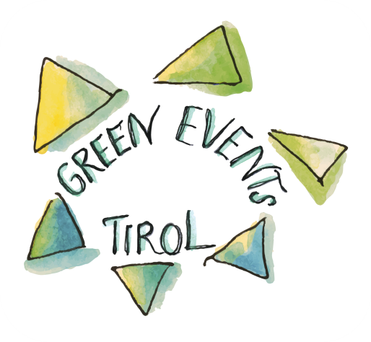

Nimm zwei – oder eins weniger.

Papier sparen schützt unser Klima!

  
Denk dran:   
Ich war einmal ein Baum…

Papiersparen ist aktiver Umweltschutz!



Papier sparsam nutzen –   
der Umwelt zuliebe!

  
Wir sind ein Green Event Tirol:

Bitte Papierhandtücher sparsam verwenden – für eine grünere Zukunft.